园林景观工程《园林景观综合》综合设计题考试特别提醒

一、考前准备
1. 证件与材料
- 需携带有效身份证件（身份证、准考证），缺一不可。
- 根据考试要求自备画具（铅笔、橡皮、中性笔、针管笔、马克笔、彩铅等手绘笔类；直尺、三角板、圆模板、比例尺、圆规等尺规；胶带、削笔刀等辅助工具）。
- 考场提供统一的A3试卷1张（含底图），A3草稿纸2张，禁止自带任何纸张。
- 禁止携带与考试无关物品（如手机、电子设备、参考资料、纸张等）。

2. 时间安排
- 科目考试时间为09:00-11:30，综合设计题建议1小时左右。
- 科目客观题（单选、多选、判断）和主观题（综合设计题）不分先后顺序，可自行安排。
- 开考15分钟后禁止入场，考试结束前30分钟内不得提前交卷。

- 考场纪律
服从管理，自觉服从监考员等考试工作人员管理，不得妨碍其履行职责，不得扰乱考场秩序，不得危害他人健康和安全。
1. 入场检查
- 配合监考老师完成身份核验，关闭并上交手机等电子设备。
- 按指定座位就坐，核对试卷信息（姓名、准考证号）。
- 与考试不相关的随身物品放置监考老师指定的位置。
- 涉及试题内容疑问，不得询问监考员。

2. 考试期间
- 禁止交头接耳、交换画具或试卷、抄袭他人作品。
- 不得在试卷上做与考试无关的标记（如姓名、符号等）。
- 保持考场安静，不得随意走动或影响他人作图。
- 若需帮助（如添加草稿纸等），举手示意监考老师。

3. 违规处理
违纪行为（如作弊、夹带资料）将取消考试资格，并上报省考试院。

三、作图要求
1. 画面规范
- 严格按照考题要求作图，请仔细阅读试卷内容及文字要求。
- 平面图可着色，但不强制要求。
2. 个人信息填写
- 领到试卷后，在指定位置用黑色字迹的钢笔或签字笔准确、清楚地填写姓名、准考证号，禁止写在指定位置以外区域。
- 没有填写或填写错误的个人信息或未按指定位置填写个人信息，试卷作废。

四、考试结束
1. 交卷流程
考试时间到应立即停止作答，将试卷平放于桌面，等待监考老师收卷，待监考老师收完清点完试卷后才能收拾自己的画具后有序离场。

2. 离场要求
- 不得带走试卷、草稿纸或考场发放的任何材料。
- 离场后不得在考场附近逗留或喧哗。

图纸参考（印刷综合设计题，含设计底图）
https://item.jd.com/100168645541.html?pcdk=CuE3dYEDite6Y0vAV0YJv4AXz3S_WabJJ4miarI_Nym5GiPlNCF7VPhCfVOtAUj3.rQ4a.tlbT&spmTag=YTAyMTkuYjAwMjM1Ni5jMDAwMDcyMTAuc2VhcmNoX2J1dHRvbiUyQ2EwMjQwLmIwMDI0OTMuYzAwMDA0MDI3LjMlMjNza3VfY2FyZA#switch-sku
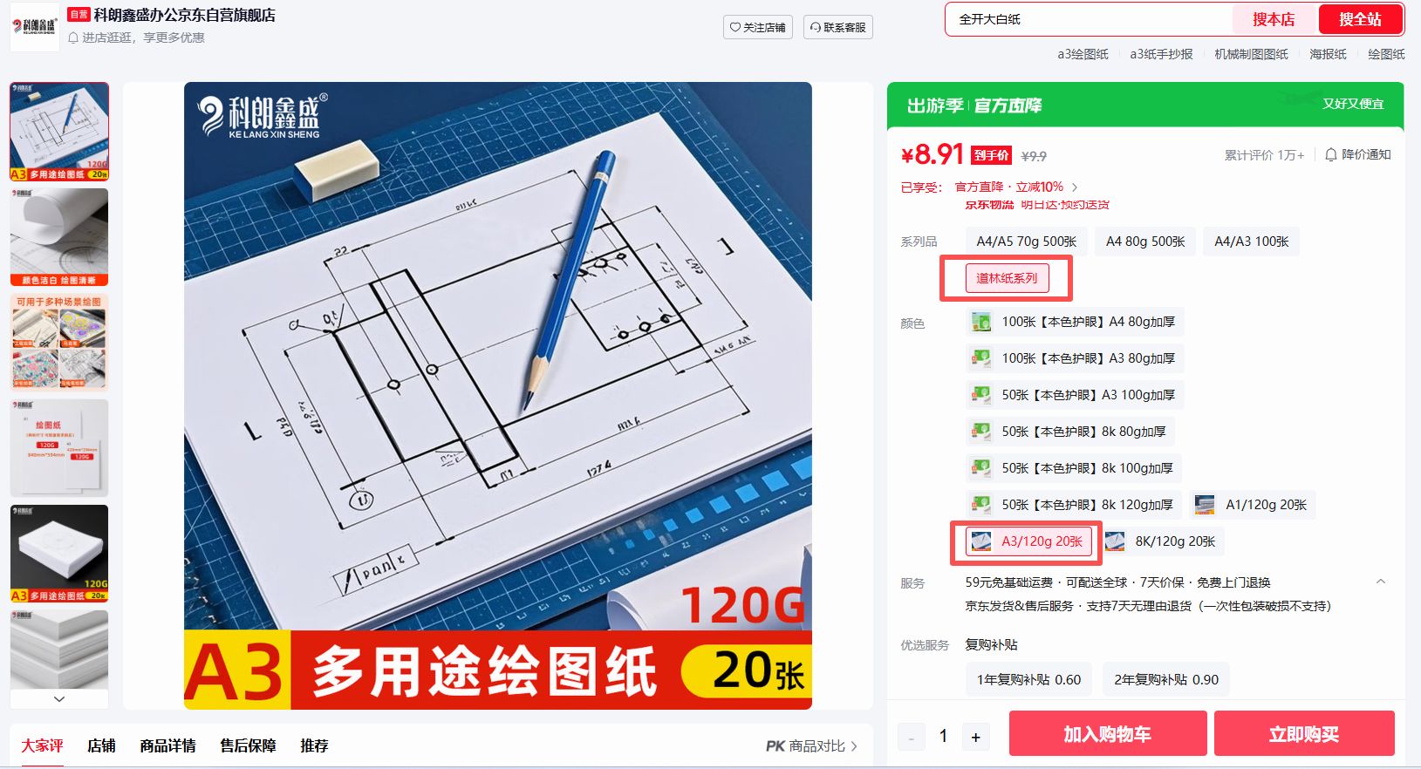

草稿纸（普通A3打印纸，空白，学生打草稿用）
https://item.jd.com/100011578708.html?pcdk=g1wtoX7f16nXE6EnyOhOHuD5IS-h16LjN6DX9O0t-r4DJNOh0I5wdk6lvxcIcgVQ.rQ4a.tlbT&spmTag=YTAyMTkuYjAwMjM1Ni5jMDAwMDcyMTAua2V5d29yZF9lbnRlciUyQ2EwMjQwLmIwMDI0OTMuYzAwMDA0MDI3LjYlMjNza3VfY2FyZA#switch-sku



